PRIJAVA SUMNJE NA ZLOUPOTREBU SLUŽBENOG VOZILA
FOTOGRAFIJA
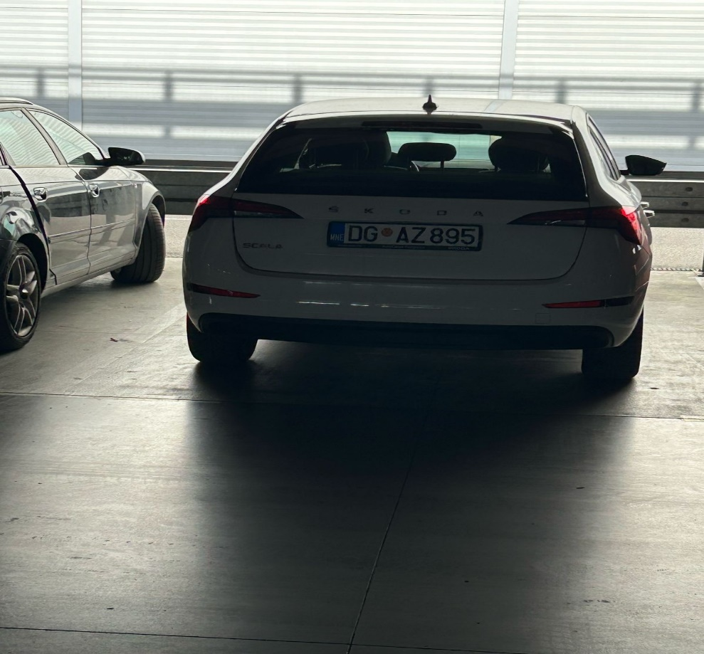
REGISTARSKA OZNAKA VOZILA | DG AZ 895
MJESTO | Podgorica – ( garaža tržnog centra Big Fashion)
VRIJEME | 08.03.2025.godine  oko 10.10 sati
OPIS/NAPOMENA PODNOSIOCA

